Wykonawca opinii: mgr inż. Rafał Grzybowski Rzeczoznawca samochodowy RS 001685

Zleceniodawca: AGENCJA RESTRUKTURYZACJI I MODERNIZACJI ROLNICTWA

Adres: ALEJA JANA PAWŁA II 70, 00-175 WARSZAWA

Zadanie: Oszacowanie wartości rynkowej pojazdu na podstawie oględzin

|  |  |  |  |  |
| --- | --- | --- | --- | --- |
| **DANE IDENTYFIKACYJNE POJAZDU** | | | Dane: [T] II-2023 | |
| Marka: SUZUKI | Model pojazdu: | Grand Vitara 1.6 MR'08 | |  |
| Wersja: Comfort | Nr rejestracyjny: | WI 8628N |  | Rok prod.: 2010 |
| Rodzaj pojazdu: Samochód terenowy |  |  | VIN: | JSAJTA74V00602970 |

Nr INFO-EKSPERT

Data pierwszej rejestracji

Data ważności badania technicznego

Przebieg podany

Okres eksploatacji pojazdu (2010/12/10-2023/02/28)

Oznaczenie typu

Dop. masa całk.

Rodzaj nadwozia

Konstrukcja

Jednostka napędowa

Pojemność / Moc silnika

Liczba cylindrów / Ukad cylindrów / Liczba zaworów Rodzaj skrzyni biegów

WYPOSAŻENIE STANDARDOWE (2009.05 - 2012.01)

|  |  |  |  |
| --- | --- | --- | --- |
| **L.p.**  1 | **Nazwa elementu wyposażenia**  ABS + EBD - system dystrybucji siły hamowania | **L.p.**  18 | **Nazwa elementu wyposażenia**  Radioodtwarzacz CD + MP3 |
| 2 | Filtr p/pyłkowy | 19 | Relingi dachowe |
| 3 | Fotel kierowcy z regulacją wysokości | 20 | Siedzenia tylne dzielone symetrycznie |
| 4 | Fotele przednie podgrzewane | 21 | Siedzenia tylne regulowane |
| 5 | Głośniki 4 szt. | 22 | Sterowanie radiem w kierownicy |
| 6 | Immobilizer | 23 | System wspomagania nagłego hamowania |
| 7 | Klimatyzacja automatyczna | 24 | Szyba tylna ogrzewana |
| 8 | Kolumna kierownicy regulowana | 25 | Szyby atermiczne |
| 9 | Komputer pokładowy | 26 | Szyby przednie regulowane elektrycznie |
| 10 | Kurtyny powietrzne boczne | 27 | Światła mijania włączane automatycznie |
| 11 | Lusterka zewnętrzne podgrzewane elektrycznie | 28 | Światło dodatkowe STOP |
| 12 | Lusterka zewnętrzne regulowane elektrycznie | 29 | Tapicerka tekstylna |
| 13 | Napinacze przednich pasów bezpieczeństwa | 30 | Wskaźnik temperatury zewnętrznej |
| 14 | Obrotomierz | 31 | Wspomaganie układu kierowniczego |
| 15 | Pasy bezpieczeństwa przednie z regulacją wysokości mocowania | 32 | Wycieraczka szyby tylnej |
| 16 | Poduszki powietrzne boczne przednie | 33 | Zamek centralny zdalnie sterowany |
| 17 | Poduszki powietrzne kierowcy i pasażera | 34 | Zderzaki w kolorze nadwozia |

L.p. Nazwa pakietu / elementu pakietu wyposażenia standardowego

1. ABS + EBD - system dystrybucji siły hamowania

ABS - system zapobiegający blokowaniu kół System dystrybucji siły hamowania elektroniczny EBD

1. Fotele przednie podgrzewane

Fotel kierowcy podgrzewany Fotel pasażera podgrzewany

1. Poduszki powietrzne kierowcy i pasażera

L.p. Nazwa pakietu / elementu pakietu wyposażenia standardowego

Poduszka powietrzna kierowcy Poduszka powietrzna pasażera

WYPOSAŻENIE DODATKOWE

**L.p. Nazwa elementu wyposażenia**

1 + Lakier perłowy

OPIS ZAMONTOWANEGO W POJEŹDZIE OGUMIENIA

|  |  |  |  |
| --- | --- | --- | --- |
| **Koło** | **Marka, typ** | **Bieżnik [mm]** | **Zużycie [%]** |
| Przednie lewe: | BRIDGESTONE 215/65 R16 98S BLIZZAK DM-V2 TL | 7.0 | 24 |
| Przednie prawe: | BRIDGESTONE 215/65 R16 98S BLIZZAK DM-V2 TL | 7.0 | 24 |
| Tylne lewe: | BRIDGESTONE 215/65 R16 98S BLIZZAK DM-V2 TL | 6.0 | 38 |
| Tylne prawe: | BRIDGESTONE 215/65 R16 98S BLIZZAK DM-V2 TL | 8.0 | 10 |
| **KOREKTY** | | | |
| WARTOŚĆ BAZOWA BRUTTO (153 mies.) | |  | **35 050 PLN** |

KOREKTA ZA WYPOSAŻENIE DODATKOWE

Wyposażenie pojazdu powoduje powiększenie wartości pojazdu, gdy jest wyposażeniem ponadstandardowym oraz jest sprawne, czyli zdolne do spełnienia swojej funkcji. Wielkość korekty wartości bazowej, związanej z wyposażeniem dodatkowym pojazdu została określona na podstawie udziału tego wyposażenia w wartości standardowo wyposażonego nowego pojazdu z

uwzględnieniem amortyzacji pojazdu i zwiększonej amortyzacji jego wyposażenia.

KOREKTA ZA PRZEBIEG **- 4 284 PLN**

Korekta uwzględnia wpływ przebiegu pojazdu na jego wartość. Wartość bazowa została określona dla przebiegu normatywnego 189 000 km. Zweryfikowany przebieg wycenianego pojazdu jest większy od normatywnego o 60 511 km.

Powoduje to zastosowanie korekty wartości w wysokości -12.10%.

KOREKTA ZA OGUMIENIE **692 PLN**

Korekta uwzględnia wpływ stanu ogumienia na wartość pojazdu. Punktem odniesienia jest ogumienie o zużyciu 50%.

KOREKTY RÓŻNE - 10 176 PLN

W tym: [%] Wartość [PLN]

Zadana szacunkowa korekta z tytułu wcześniejszych napraw -5.0 -1 555

Naprawy powypadkowe samochodów szczególnie, w pierwszych latach eksploatacji powodują obniżenie wartości tych pojazdów w odniesieniu do pojazdów bezwypadkowych, a zatem mogą stanowić podstawę do stosowania ujemnej korekty wartości.Wykonane prawidłowo naprawy w samochodach eksploatowanych dłużej niż 6 lat najczęściej nie powodują spadku ich wartości, a mogą nawet spowodować poprawę stanu technicznego i wzrost wartości. Podstawę do stosowania korekty dodatniej mogą stanowić także wykonane prawidłowo i udokumentowane naprawy nie związane z uszkodzeniami

powypadkowymi, w tym wymiany zespołów, których celem jest usprawnienie - polepszenie pojazdu.

Pokrywa silnika - (210 - 240 um)

Prawy przedni błotnik - (270-310 um)

Prawe drzwi - (200-290um)

Prawy tylny błotnik - (110-230um)

Aktualność badań technicznych -5.0 -1 555

Podstawą do zastosowania korekty jest wada prawna w postaci zakazu użytkowania pojazdu na dzień 28.02.2023 00:00:00, koszt wykonania wymaganego badania technicznego jak też, szczególnie w przypadku pojazdów wieloletnich i trwale

wyłączonych z eksploatacji, ewentualna konieczność przeprowadzenia usprawniającej pojazd naprawy.Wartość korekty została oszacowana automatycznie, na podstawie okresu eksploatacji pojazdu: 147 mies.

Korekta ze względu na serwisowanie pojazdu -5.0 -1 555 Zdecydowanie chętniej kupowane są pojazdy o udokumentowanym stanie technicznym, potwierdzonym książką serwisową przeglądów technicznych i napraw. W praktyce użytkowania samochodów w Polsce wykonywanie przeglądów okresowych w sieci serwisowej producenta jest stosowane w początkowym okresie, zwykle nie przekraczającym 5 lat. Brak dokumentacji serwisowej szczególnie w pierwszych latach użytkowania pojazdu może być powodem stosowania korekty ujemnej a regularne wykonywanie przeglądów starszych pojazdów udokumentowane w książce serwisowej lub rachunkami i potwierdzone dobrym stanem technicznym pojazdu korekty dodatniej.

Szczególny charakter eksploatacji -10.0 -3 111 Negatywny wpływ na wartość rynkową może mieć używanie pojazdu w nietypowych warunkach, jak też w nietypowy sposób, np.: do nauki jazdy, do jazd sportowych i testowych, samochodu osobowego do celów zarobkowych, częsta jazda z przyczepą

W tym: [%] Wartość [PLN]

przez samochód osobowy lub terenowy, itp. Wielkość tej korekty szacuje się w zależności od intensywności i okresu eksploatacji pojazdu w szczególny sposób.

Konieczne naprawy pojazdu -7.7 -2 400

Konieczność wykonania naprawy wycenianego pojazdu jest podstawą do obniżenia jego wartości w stosunku do wartości pojazdu sprawnego. O wielkości korekty decyduje koszt naprawy przywracającej pojazd do stanu technicznego odpowiedniego do okresu użytkowania pojazdu, jego przebiegu i ogólnego stanu technicznego.

Do wymiany - akumulator

Zablokowany zamek tylnych drzwi

Korozja lewego tylnego błotnika

tarcze hamulcowe ze śladami głębokich obwodowych wyżłobien

**Wartość rynkowa brutto wyżej zidentyfikowanego pojazdu, określona na dzień wykonania opinii wynosi:**

21600 PLN

(słownie: dwadzieścia jeden tysięcy sześćset złotych)

**Wartość określono na podstawie:**

**- notowań wartości rynkowych z bazy pojazdów 'Komputerowego Systemu INFO-EKSPERT' na II-2023**

**zaakceptowanych przez wykonawcę opinii,**

**- korekt mających wpływ na wartość pojazdu**

Wycenę sporządził:

pieczęć

Dnia

**DOKUMENTACJA FOTOGRAFICZNA do wyceny nr:** 0025/2023/02

**DANE IDENTYFIKACYJNE POJAZDU** [T]II-2023

Marka: SUZUKI Model pojazdu: Grand Vitara 1.6 MR'08

Wersja: Comfort Nr rejestracyjny: WI 8628N Rok prod.:2010

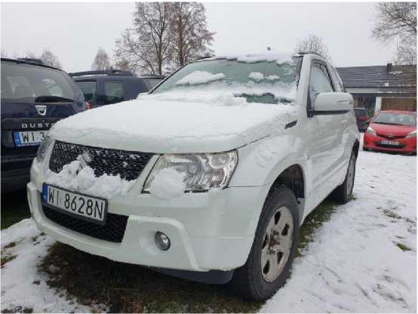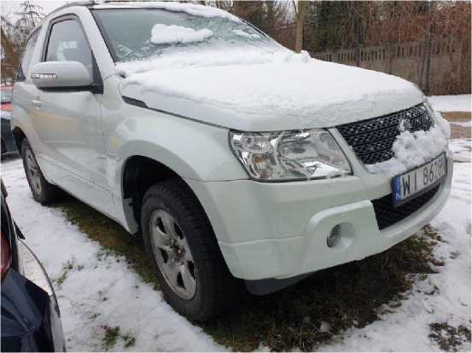

20230210_130210

20230210_130226

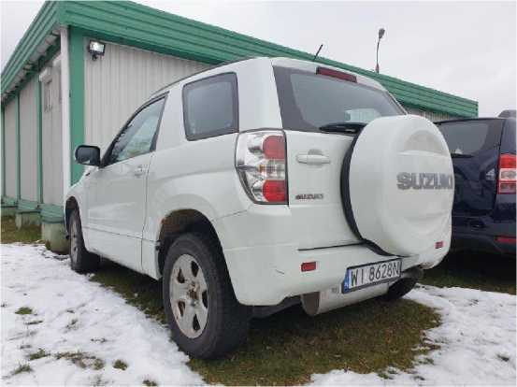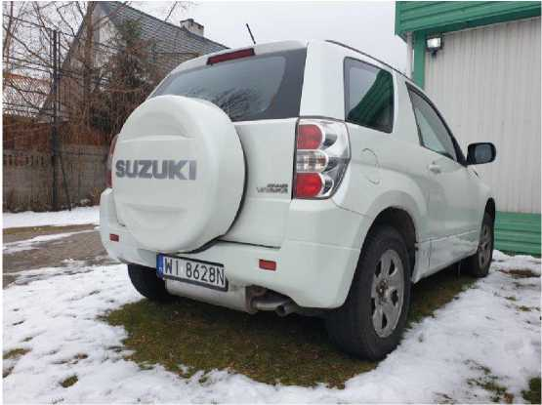

20230210_130152

20230210_130255

7 4\l G

20230210_130327

20230210_125925

20230210_125920

20230210_130032

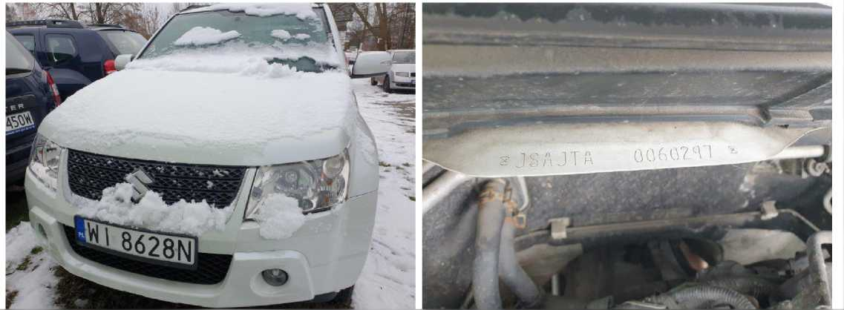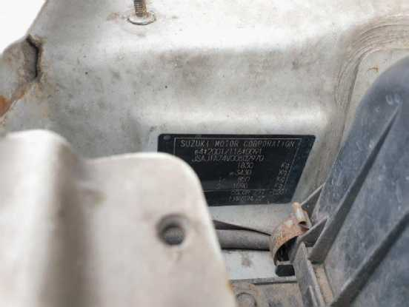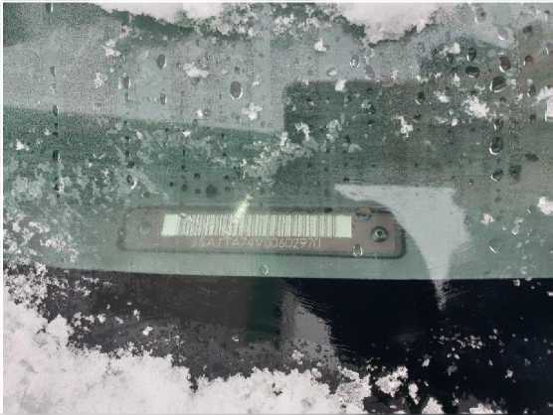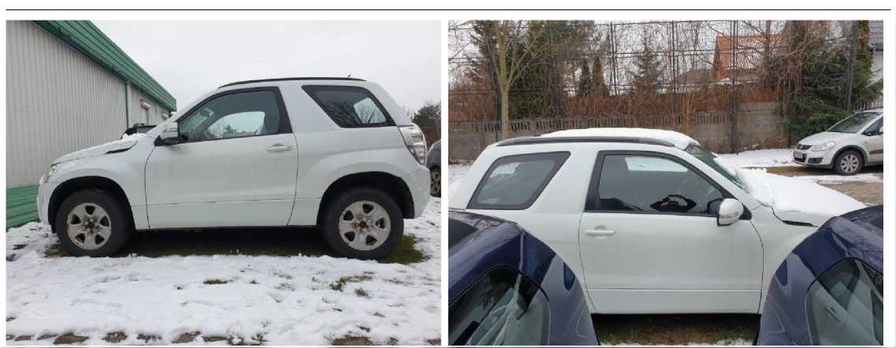

20230210_125915

20230210_125938

20230210_130359

20230210_130402

20230210_130437

20230210_130441

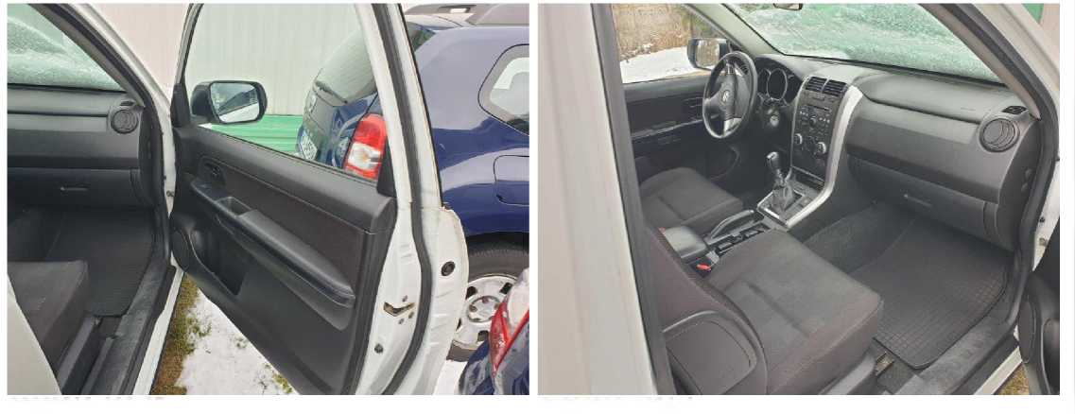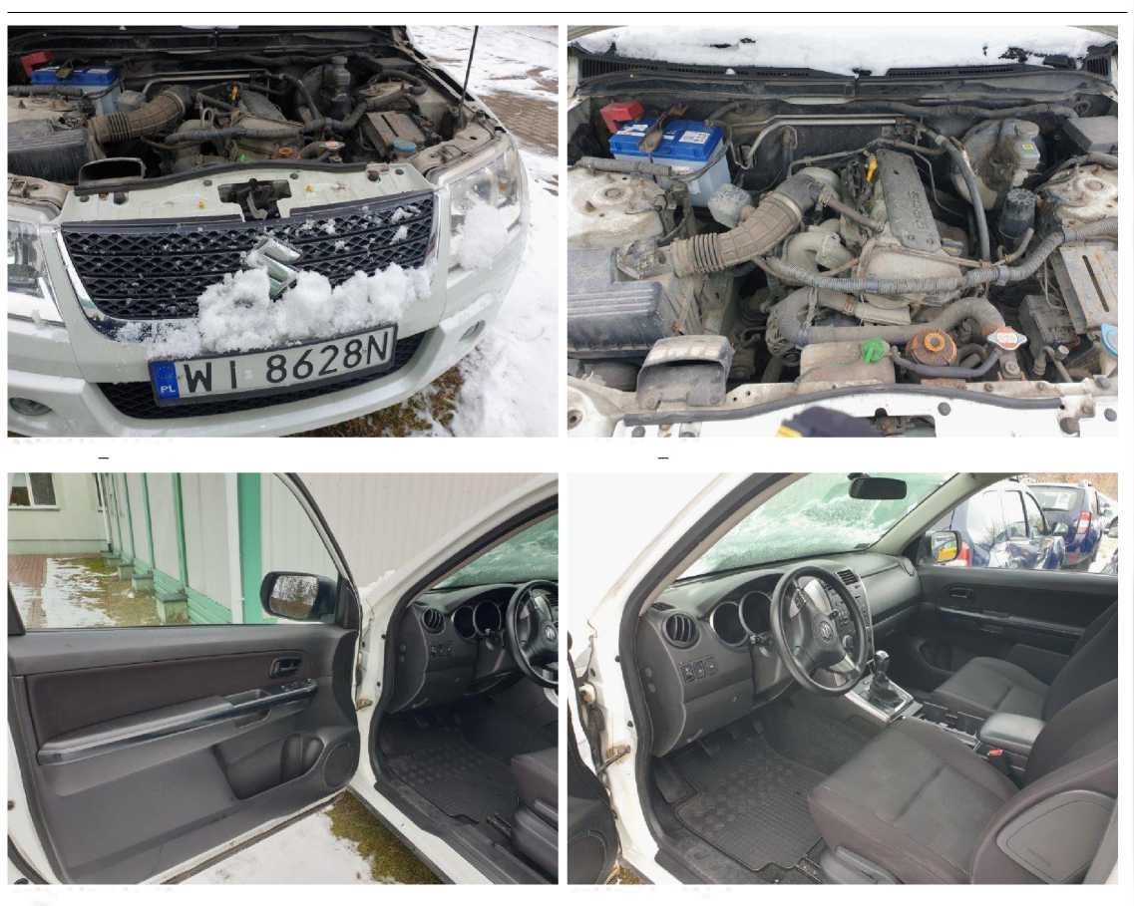

20230210_131334

20230210_131414

20230210_131405

20230210_130200

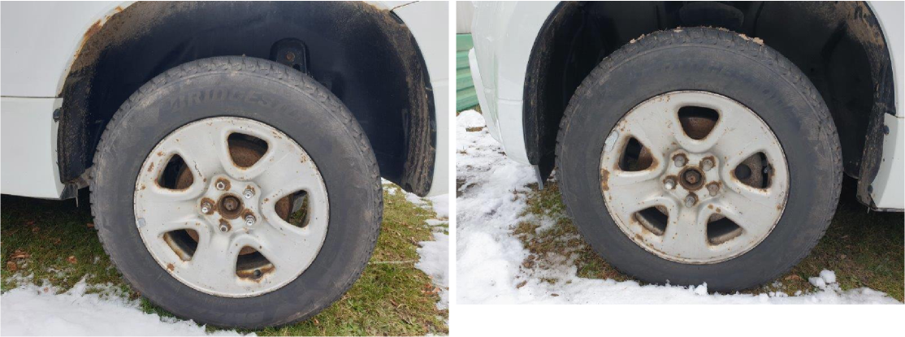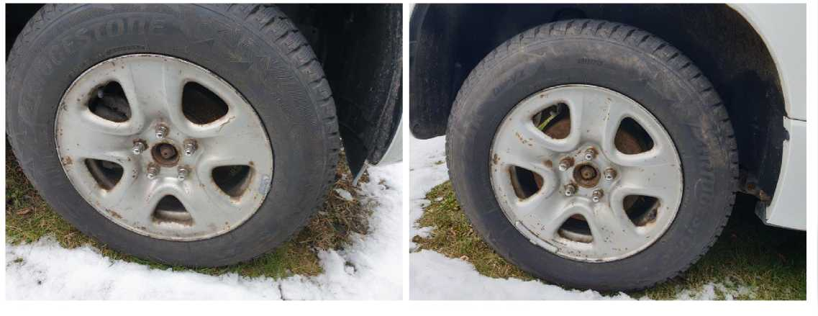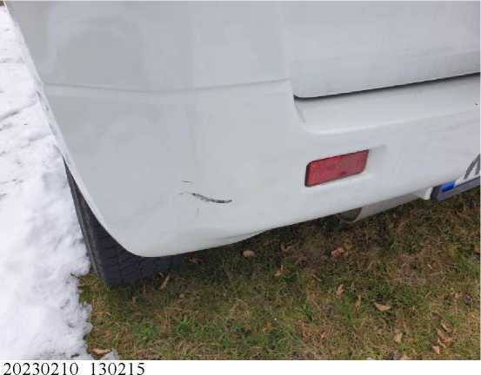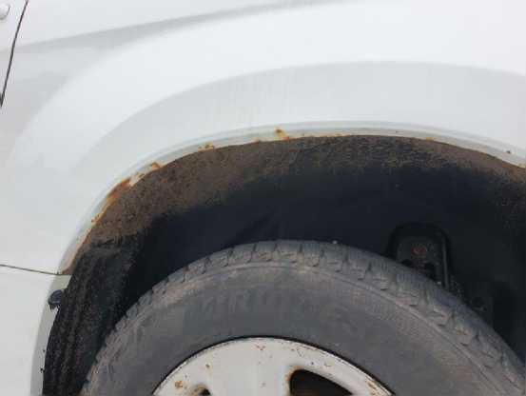

20230210_130443

20230210_130413

20230210_130406

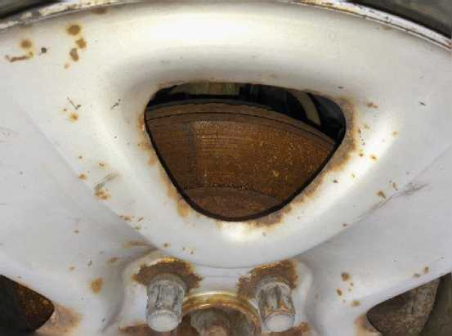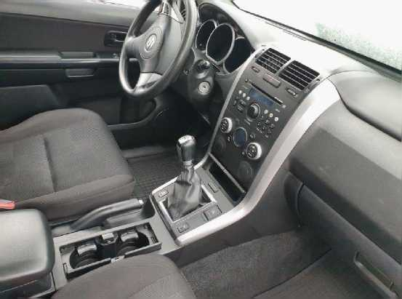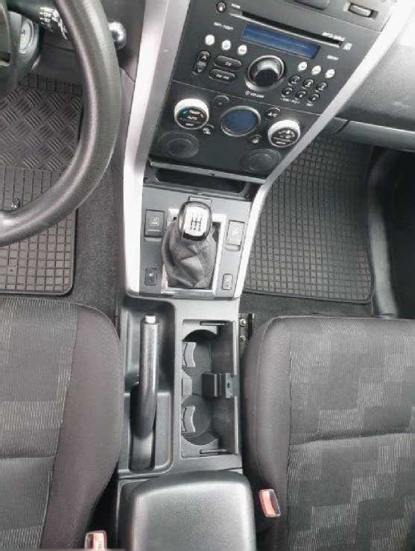

Wykonawca opinii: mgr inż. Rafał Grzybowski Rzeczoznawca samochodowy RS 001685

Zleceniodawca: AGENCJA RESTRUKTURYZACJI I MODERNIZACJI ROLNICTWA

Adres: ALEJA JANA PAWŁA II 70, 00-175 WARSZAWA

Zadanie: Oszacowanie wartości rynkowej pojazdu na podstawie oględzin

**DANE IDENTYFIKACYJNE POJAZDU** Dane: [T] II-2023

Marka: SUZUKI Model pojazdu: Grand Vitara 1.6 MR'08

Wersja: Comfort Nr rejestracyjny: WI 8628N Rok prod.: 2010

Rodzaj pojazdu: Samochód terenowy VIN: JSAJTA74V00602970

USTALENIE WARTOŚCI POJAZDU

KATALOG WARTOŚCI BAZOWYCH (BRUTTO)

|  |  |  |  |
| --- | --- | --- | --- |
| **rok** | **mies.** | **wart. z katal. [PLN]** | **wart. zadana [PLN]** |
| 2012 | 05 | 40200 | 40200 |
| 2011 | 05 | 37400 | 37400 |
| 2010 | 05 | 35050 | 35050 |
| 2009 | 05 | 32950 | 32950 |
| 2008 | 05 | 30950 | 30950 |

WARTOŚĆ BAZOWA BRUTTO (153 mies.) **35 050 PLN**

Normatywny okres eksploatacji **153 mies.**

DATA PIERWSZEJ REJESTRACJI (rok/mies/dn) **2010/12/10**

Rzeczywisty okres eksploatacji **147 mies.**

LISTA WYPOSAŻENIA:

Lista wyposażenia na podstawie informacji z bazy danych na okres: 2009.05 - 2012.01

|  |  |  |  |
| --- | --- | --- | --- |
| **WYPOSAŻENIE DODATKOWE**  **L.p. Nazwa elementu wyposażenia wta**  1 Lakier perłowy 0.75 | **data zam. wpa [%]**  2.05 | **wsp.**  0.48 | **Wartość [PLN]**  347 |
| KOREKTA ZA WYPOSAŻENIE DODATKOWE |  |  | **347 PLN** |
| KOREKTA ZA WYPOSAŻENIE | **347 PLN** | po korekcie: **35 397 PLN** | |
| Przebieg normatywny |  |  | **189 000 km** |
| Przebieg rzeczywisty podany |  |  | **249 511 km** |
| KOREKTA ZA PRZEBIEG | **- 4 284 PLN** | po korekcie: **31 113 PLN** | |
| **ZASTOSOWANE KOREKTY RÓŻNE:** |  |  |  |
| **Opis korekty:** |  | **[%]** | **Wartość [PLN]** |
| Zadana szacunkowa korekta z tytułu wcześniejszych napraw |  | -5.0 | -1 555 |
| Aktualność badań technicznych |  | -5.0 | -1 555 |
| Korekta ze względu na serwisowanie pojazdu |  | -5.0 | -1 555 |
| Szczególny charakter eksploatacji |  | -10.0 | -3 111 |
| Konieczne naprawy pojazdu |  | -7.7 | -2 400 |
| KOREKTY RÓŻNE | **- 10 176 PLN** | po korekcie: **20 937 PLN** | |

STAN OGUMIENIA:

|  |  |  |  |  |  |  |  |  |  |  |  |  |  |  |
| --- | --- | --- | --- | --- | --- | --- | --- | --- | --- | --- | --- | --- | --- | --- |
| **Oś** | **Koło Cena [PLN]** | **Zuż.**  **[%]** | **Bieżn.**  **[mm]** | **Koło Cena [PLN]** | | **Zuż.**  **[%]** | **Bieżn.**  **[mm]** | **Koło Cena [PLN]** | **Zuż.**  **[%]** | **Bieżn.**  **[mm]** | **Koło** | **Cena**  **[PLN]** | **Zuż.**  **[%]** | **Bieżn.**  **[mm]** |
| Przednia |  |  |  | Lewe | 665 | 24 | 7.0 |  |  |  | Prawe | 665 | 24 | 7.0 |
| Tylna |  |  |  | Lewe | 665 | 38 | 6.0 |  |  |  | Prawe | 665 | 10 | 8.0 |

KOREKTA ZA OGUMIENIE 692 PLN po korekcie: 21 629 PLN

1.39

WARTOŚĆ RYNKOWA BRUTTO PO ZAOKRĄGLENIU **21 600 PLN**

Wycenę sporządził:

pieczęć

Dnia

1.39